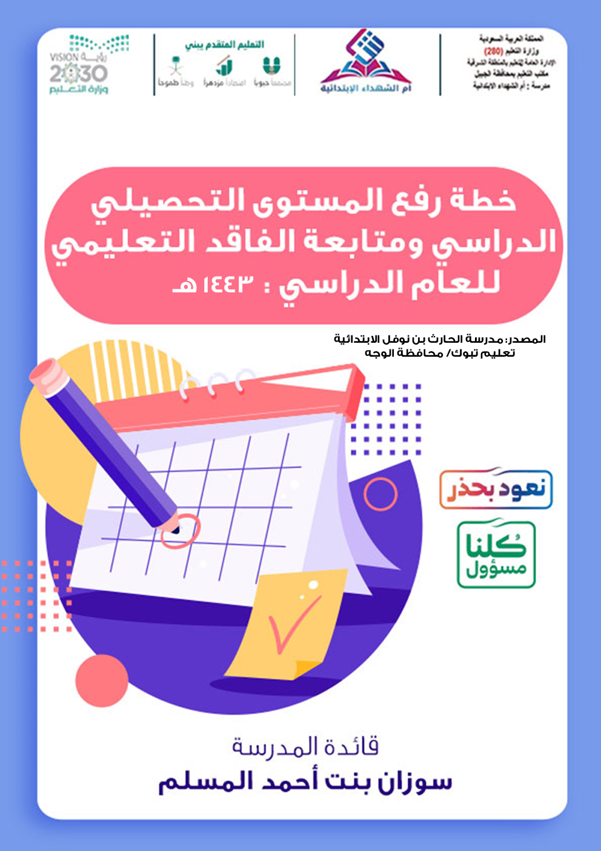



**المصدر: مدرسة الحارث بن نوفل الابتدائيةتعليم تبوك/ محافظة الوجه**

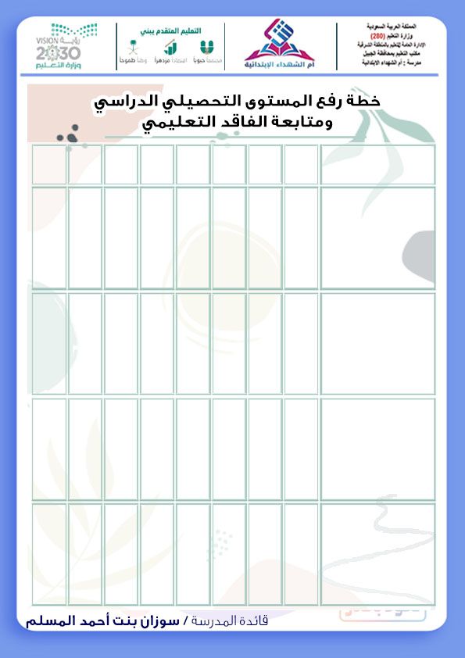

**المصدر: مدرسة الحارث بن نوفل الابتدائيةتعليم تبوك/ محافظة الوجه**

|  |  |  |  |  |  |  |  |  |
| --- | --- | --- | --- | --- | --- | --- | --- | --- |
| **العنصـــــــــــــــر** | **زمن التنفيذ** | **الفئة المستهدفة** | **متطلبات التنفيذ** | **الأنشطة**  **أسلوب التنفيذ** | **التكلفة المالية** | **مسؤولة التنفيذ** | **الدعم الخارجي** | **مؤشرات تحقق الأهداف** |
| **فهم القيادات المدرسية الواضح لنظريات وأساليب القيادة التعليمية والتربوية والقدرة على ترجمة النظريات إلى ممارسات معززة لتعليم الطالبات وتحسين التحصيل الدراسي من خلال وضع الخطط والبرامج الخاصة بالتحصيل الدراسي .** | **بداية كل عام وكل فصـــــــل دراســــي** | **القيادات المدرسية** | **قاعـــة مصادر التعلـــم** | **ورش عمــــل**  **اجتماع** |  | **قائــــــدة المدرسة**  **وكيـــلات المدرسة** | **مشرفـــة القيــــادة المدرسية** |  |
| **تشكيل لجنة التحصيل الدراسي (لجنة التوجيه والإرشاد) بداية العام الدراسي لدراسة نتائج العام السابق وأسباب ضعف النجاح النوعي والكمي وإعداد خطة للرفع من مستوى الطالبات .** | **بدايـــة العـــام** |  | **خطاب** | **تكليف** |  | **قائدة المدرسة**  **مجلس المدرسة** | **مشرفـــة القيــــادة المدرسية** |  |
| **حصر وجمع البيانات الإحصائية بداية العام للنجاح الكمي والنوعي ومواد الضعف وإعداد تقرير مفصل عن الأسباب وتحليلها ووضع البرامج العلاجية لمعالجة الفاقد التعليمي ورفع المستوى التحصيلي للطالبات والمعلمة من بداية العام الدراسي .** | **نهاية كل فصــــل دراســي إلى نهاية العــــــام الدراسي** | **المرشدة الطلابية**  **المعلمة** | **تقـــارير**  **برنامج نـــــــور**  **برنامج داعمــه**  **لتحليـــل النتائــج** | **ورش عمــــل**  **اجتماع** |  | **قائدة المدرسة**  **وكيلات المدرسة**  **المرشدة الطلابية** | **مشرفـــة القيــــادة المدرسية**  **مشرفة التخصص** |  |
| **متابعة تحليل النتائج والتقارير الوصفية والوقوف على التحصيل الدراسي( معيدة– تأخر دراسي – متفوقة – موهوبة ) ووضع البرامج العلاجية .** | **بدايـــــة الفصــــل الدراسي** | **المرشدة الطلابية**  **المعلمة** | **تقارير**  **سجلات** | **متابعة** |  | **قائدة المدرسة**  **وكيلات المدرسة**  **المرشدة الطلابية** | **مشرفـــة القيــــادة المدرسية**  **مشرفة التخصص** |  |

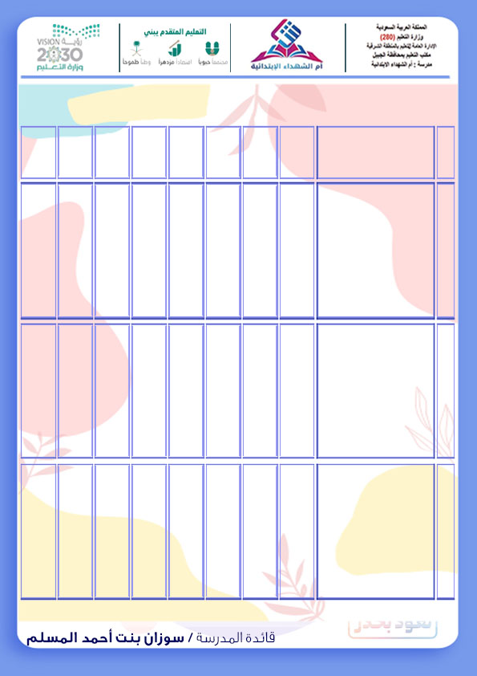

**المصدر: مدرسة الحارث بن نوفل الابتدائيةتعليم تبوك/ محافظة الوجه**

|  |  |  |  |  |  |  |  |  |  |
| --- | --- | --- | --- | --- | --- | --- | --- | --- | --- |
| **م** | **العنصــــــــــــــــر** | **زمن التنفيذ** | **الفئة المستهدفة** | **متطلبات التنفيـــذ** | **أسلوب التنفيــذ** | **التكلفة المالية** | **مسؤولة التنفيـــذ** | **الدعم الخارجي** | **مؤشرات تحقـــــق الأهداف** |
| **1** | **عقد الاجتماعات الدورية بالمعلمات ولجنة التحصيل الدراسي ( التوجيه والإرشاد ) لدراسة أسباب التأخر الدراسي – التفوق – الموهبة ، وإعداد التقارير ودعم جميع الفئات بالخطط العلاجية لمعالجة الفاقد التعليمي والرفع من المستوى التحصيلي** | **بدايـــــة العــــــام الدراسي الفصــــل الأول** | **المعلمات** | **قاعــــة اجتماعات** | **الاجتماعات الدورية** |  | **قائـــدة المدرسة**  **وكيلات المدرسة**  **المرشدة الطلابية** | **مشرفة القيـــادة المدرسية**  **مشرفة التخصص** |  |
| **2** | **تحديد احتياج المعلمة ودعمها ببرامج التطوير المهني من خلال التخطيط الجيد للتنمية المهنية الداخلية للمعلمات من خلال ورشة العمل – تبادل الزيارات – البرامج التدريبية – التعلم الذاتي عن ( رفع المستوى التحصيلي وأثره على الطالبات ) واقتراح بعض الاستراتيجيات التي تساعد على تحفيز الطالبات نحو التعلم .** | **بدايـــــة العــــــام الدراسي ومستمــر إلى نهاية العــــــــام الدراسي** | **المعلمات** | **سجـــــل الزيارات والاحتياجات التدريبية** | **إعــــداد جـــداول**  **المتابعة**  **الزيارات الصفيـة**  **والتوجيهات** |  | **قائـــــدة المدرسة**  **وكيلـــــة الشؤون التعليمية** | **مشـــرفة القيــــادة المدرسية**  **مشـــرفة التخصص** |  |
| **3** | **التواصل الدائم بين المدرسة والمنزل من خلال إعداد استبانة قياس رضا أولياء الأمور عن التحصيل الدراسي للطالبات. وعقد الاجتماعات الدورية بوليات الأمور لمناقشة التحصيل الدراسي للطالبات ودعمهن وتحفيزيهن بما يعود بالإيجاب على مصلحة الطالبة وإشراك أولياء الأمور في الحلول والمعالجات لتحسين التحصيل الدراسي .** | **مستمــر خــــــلال العـــــــام الدراسي بعــد كــل فـتـــــــرة تقــويمـي والاختبارات** | **الطالبات**  **أوليــــاء الأمــــور** |  | **التواصل عبـــــــر الهاتف المدرسي**  **أو الخطابات الرسمية** |  | **قائـــــدة المدرسة**  **وكيلــــة شـــؤون الطالبات**  **المرشدة الطلابيـة** |  |  |

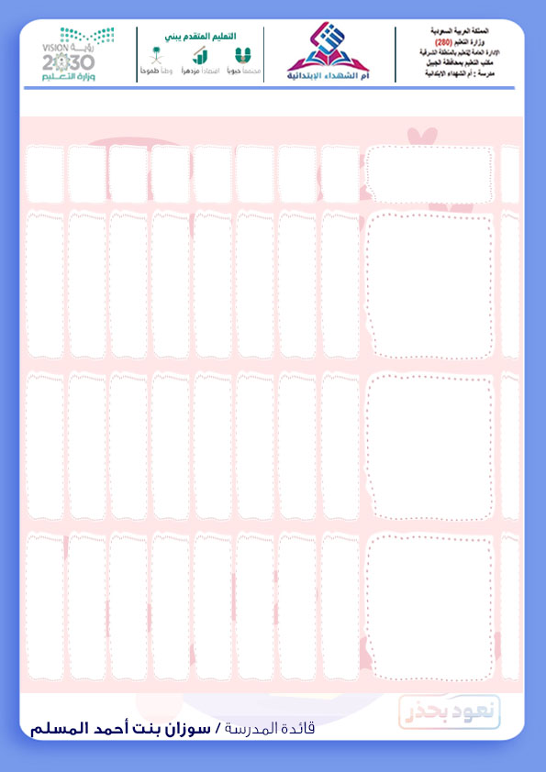**ة**

**المصدر: مدرسة الحارث بن نوفل الابتدائيةتعليم تبوك/ محافظة الوجه**

**الفئة المستهدفة**

|  |  |  |  |  |  |  |  |  |  |
| --- | --- | --- | --- | --- | --- | --- | --- | --- | --- |
| **م** | **العنصــــــــر** | **زمن التنفيذ** |  | **متطلبات التنفيذ** | **أسلوب التنفيذ** | **التكلفة المالية** | **مسؤولة التنفيذ** | **الدعم الخارجي** | **مؤشرات تحقق الأهداف** |
| **4** | **معالجة المستوى التحصيلي للطالبات والارتقاء بهن من خلال البرامج الوزارية والمدرجة في الخطة التشغيلية للمدرسة مثال (الأساليب الابتكارية في طرق التعلم – رفع الكفاءة المهنية والتقنية للمعلمات – جودة الاختبارات) مع متابعة قياس الأثر على المستوى التحصيلي للطالبة وإعداد تقارير توضح مستوى التحسن** | **بداية العام الدراسي ومستمر إلى نهاية العام الدراسي** | **الطالبات**  **المعلمات** | **الفصل الدراسي** | **متابعة الطالبة داخل الفصل الدراسي**  **خطط الصفوف العلاجية**  **تفعيل تنفيذ برامج الخطط الخاصة بالمعلمة** |  | **قائدة المدرسة**  **وكيلات المدرسة**  **المرشدة الطلابية** | **مشرفة القيادة المدرسية**  **مشرفة التخصص** |  |
| **5** | **تفعيل البرامج الرقمية لمتابعة غياب الطالبات والموظفات للحد من الغياب والذي يعتبر محور أساسي في التحصيل الدراسي ووضع الخطط العلاجية والإجراءات التصحيحية للوصول للانضباط المطلوب** | **مستمر** | **الطالبات**  **المعلمات** | **تقارير** | **اتباع الخطوات الإجرائية للغياب**  **وإصدار القرارات** |  | **قائدة المدرسة**  **وكيلة الشؤون المدرسية**  **وشؤون الطالبات** | **مشرفة القيادة المدرسية**  **مشرفة التخصص** |  |
| **6** | **تشكيل لجنة تحليل النتائج وتحليل الأسئلة لقياس الأثر بعد اعتماد الخطط العلاجية وتحرير تقرير بالنتائج ودور قائدة المدرسة في المعالجة ومتابعة مدى فاعلية ذلك** | **نهاية كل فصل دراسي** |  | **اجتماع** | **إصدار القرارات** |  | **قائدة المدرسة**  **مجلس المدرسة** | **مشرفة القيادة المدرسية** |  |

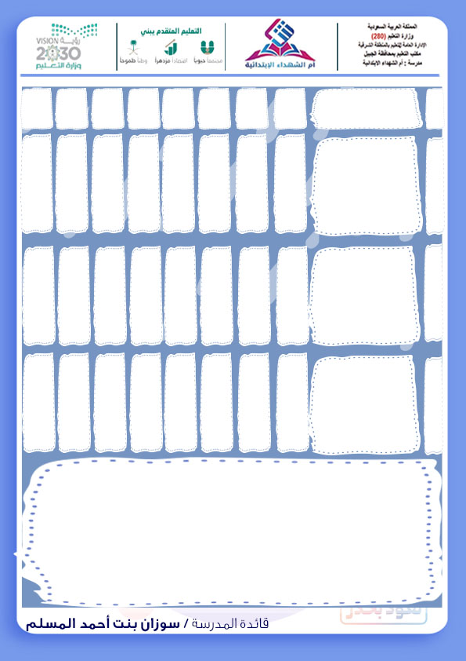

**خطة رفع المستوى التحصيلي الدراسي ومتابعة الفاقد التعليمي**

**المصدر: مدرسة الحارث بن نوفل الابتدائيةتعليم تبوك/ محافظة الوجه**

**المصدر: مدرسة الحارث بن نوفل الابتدائيةتعليم تبوك/ محافظة الوجه**

**خطة رفع المستوى التحصيلي الدراسي ومتابعة الفاقد التعليمي**

|  |  |  |  |  |
| --- | --- | --- | --- | --- |
| **اعتماد قائدة المدرسة** |  | **عضـــــــــوات اللجنــــــــــــــة** | |  |
| **الاســــــــــــم: سوزان بنت احمد المسلم**  **التوقيع: .........................................................**  **التاريـــــــخ: ............. / ............ / .........14ه** | **الاسم: ....................................** | **الاسم: ....................................** | **الاسم: ....................................** |
| **الاسم: ....................................** | **الاسم: ....................................** | **الاسم: ....................................** |
| **الاسم: ....................................** | **الاسم: ....................................** | **الاسم: ....................................** |

|  |  |  |  |  |  |  |  |  |  |
| --- | --- | --- | --- | --- | --- | --- | --- | --- | --- |
| **م** | **العنصر** | **زمن التنفيذ** | **الفئة المستهدفة** | **متطلبات التنفيذ** | **أسلوب التنفيذ** | **التكلفة المالية** | **مسؤولة التنفيذ** | **الدعم الخارجي** | **مؤشرات تحقق الأهداف** |
| **7** | **دعم وتحفيز المعلمات والطالبات بمنصات التواصل الاجتماعي التي تساهم في رفع كفاءتهن وبالتالي رفع المستوى التحصيلي .** | **مستمر** | **الطالبة**  **المعلمة** |  | **خطابات شكــــر**  **هدايــــا** | **تحدد حسب إمكانية المدرسة** | **قائدة المدرسة**  **الإعلام المدرسي** | **الإعلام بمكتب التعليم**  **وإدارة التعليم** |  |
| **8** | **تحليل نتائج الاختبارات التشخيصية من قبل القائدة واللجنة المختصة وتصنيف الفئة التي تحتاج للدعم والمساندة من خلال الخطط العلاجية والبرامج التي تساعد في ارتقاء أداء المعلمة .** | **نهاية كل زيارة تشخيصية** | **المعلمة** | **مقياس جيد لتحليل النتائج** | **تقارير**  **وخطابات** |  |  |  |  |
| **9** | **الاستعانة بمشرفات التخصص في وضع البرامج العلاجية وخطط التحسين للارتقاء بالمستوى التحصيلي ودعم المعلمة .** | **عنـــد الحاجة** | **المعلمة** |  | **توجيهات المشرفة أثنــــاء الزيارة التشخصية والفنية** |  |  | **مشرفة القيادة المدرسية**  **مشرفة التخصص** |  |